Перечень транспортных средств, признанных брошенными, разукомплектованными, бесхозяйными
дата осмотра | адрес | марка/модель/гос. номер/цвет | срок добровольного/принудительного перемещения | фотоматериалы
20.07.2021 | ул. Южно-Моравская, 27 | Мерседес С-класс  Синий  Без г.р.з. | 04.08.2021/  19.09.2021 | 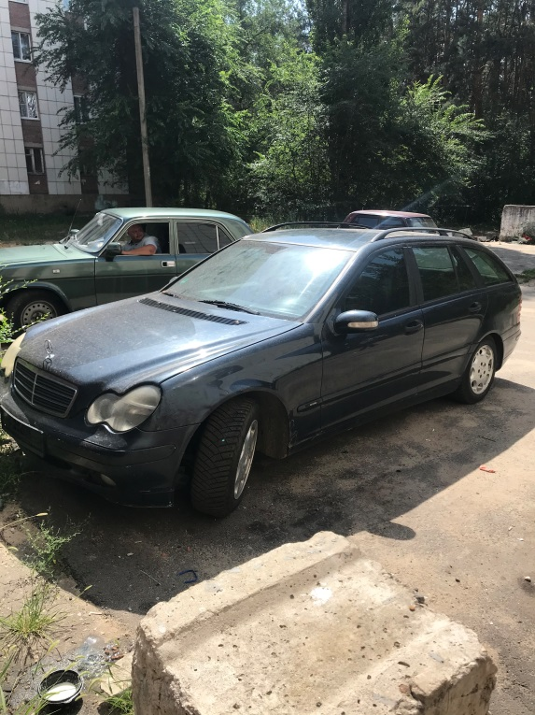 | 